SỞ GD&ĐT TP.HCM  TRƯỜNG TiH, THCS VÀ THPT  CHU VĂN AN | ĐÁP ÁN KIỂM TRA HKII – NĂM HỌC: 2017-2018  MÔN HÓA HỌC – LỚP 10  Thời gian làm bài: 45 phút

Câu | ĐÁP ÁN | Điểm
Câu 1  1,5 đ | 1. 2H₂S + O_{2(thiếu)}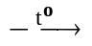 2S + 2H₂O | 0,25đ
Câu 1  1,5 đ | 2. S + Fe FeS | 0,25đ
Câu 1  1,5 đ | 3. FeS + 2HCl → FeCl₂ + H₂S | 0,25đ
Câu 1  1,5 đ | 4. 2H₂S + 3O_{2(dư)} 2SO₂ + 2H₂O | 0,25đ
Câu 1  1,5 đ | 5. SO₂ + Br₂ + 2H₂O → 2HBr + H₂SO₄ | 0,25đ
Câu 1  1,5 đ | 6. H₂SO₄ + BaCl₂ → BaSO₄ + 2HCl | 0,25đ
Câu 1  1,5 đ | (sai điều kiện hoặc thiếu cân bằng trừ 50% điểm)
Câu 2  1,5 đ | Hiện tượng: dung dịch brom bị mất màu.  SO₂ + Br₂ + 2H₂O → 2HBr + H₂SO₄ | 0,75đ  0,75đ
Câu 3  1,5 đ |  | 0,75 đ
  MT  TT | Na₂SO₃ | KNO₃ | K₂S | NaCl | H₂SO₄
  ddHCl | Khí không màu, mùi hắc | – | Khí không màu, mùi trứng thối | – | –
  Quỳ tím |  | – |  | – | đỏ
  ddAgNO₃ |  | Còn lại |  | ↓ trắng
Câu 3  1,5 đ | Phương trình phản ứng:  2HCl + Na₂SO₃ → 2NaCl + SO₂ + H₂O  2HCl + K₂S → 2KCl + H₂S  AgNO₃ + NaCl → AgCl↓ + NaNO₃  (Học sinh làm cách khác nếu hợp lý vẫn được đủ số điểm.) | 0,25đ  0,25đ  0,25đ
Câu 4  1,0 đ | 2SO₂ (k) + O₂ (k) 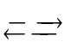2SO₃ (k) H < O
Câu 4  1,0 đ | a. Khi Giảm nhiệt độ, cân bằng chuyển dịch theo chiều thuận | 0,5đ
Câu 4  1,0 đ | b. Khi tăng áp suất, cân bằng chuyển dịch theo chiều thuận | 0,5đ
Câu 5  1,5 đ | 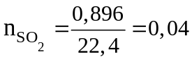mol  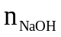=0,2.0,15=0,03 mol | 0,25đ  0,25đ
Câu 5  1,5 đ | T=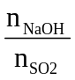 = 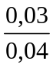 = 0,75  T<1  NaHSO₃, SO₂ dư | 0,25đ
Câu 5  1,5 đ | SO₂ + NaOH 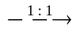 NaHSO₃  0,03 ←0,03→ 0,03 | 0,25đ
Câu 5  1,5 đ | 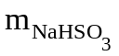= 0,03.104=3,12 gam  m_{SO2 dư} = (0,04-0,03).64=0,64 gam | 0,25đ  0,25đ
Câu 6  3,0đ | a. 2Fe+6H₂SO_{4đặc} 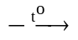Fe₂(SO₄)₃+3SO₂+6H₂O  x 3x 0,5x 1,5x | 0,25đ
Câu 6  3,0đ | Cu + 2H₂SO_{4đặc} CuSO₄ + SO₂+2H₂O  y 2y y y | 0,25đ
Câu 6  3,0đ | 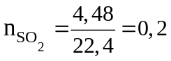mol | 0,5đ
Câu 6  3,0đ | 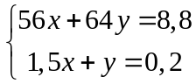 →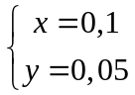 | 0,5đ
Câu 6  3,0đ | %m_{Fe} = 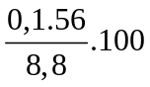=63,64%  %m_{Cu} = 100 − 63,64 = 33,36% | 0,5đ  0,5đ
 | b. 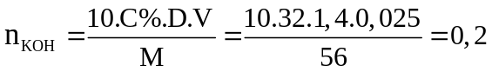  H₂SO₄ + 2KOH → K₂SO₄ + 2H₂O  0,1 ← 0,2  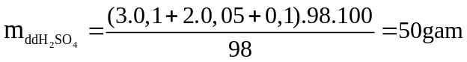 | 0,25đ  0,25đ
………………..HẾT ………………

